

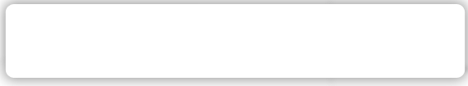
TRƯỜNG ĐẠI HỌC TIỀN GIANG

LỚP CAO ĐẲNG CÔNG NGHỆ THÔNG TIN 07

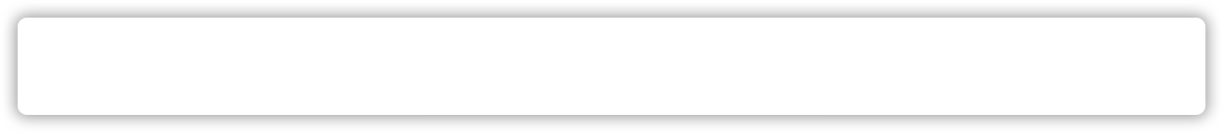

BÀI BÁO CÁO NGUYÊN LÝ HỆ ĐIỀU HÀNH
TÌM HIỂU HỆ THỐNG FILE WINDOWS VISTA



Nhóm thực hiện gồm các thành viên:
- Lê Thạch Duy Hải
- Yany Orian
- Ngô Thành Danh
- Nguyễn Nhật Nguyên

